九. 基础样式&盒模型&字体图标

推荐一些常用的网站

1. 阿里字体图标库 [iconfont](http://www.iconfont.cn/)

http://www.iconfont.cn/

1. [fontawesome](http://fontawesome.io/) 字体图标库

http://fontawesome.io/

1. 精灵图图片合并网站 [css sprites](http://csssprites.com/)

https://www.toptal.com/developers/css/sprite-generator

1. 图片压缩网站 [tinypng](https://tinypng.com/)

<https://tinypng.com/>

文章：

字体图标如iconfont、 font-awesome、fontello，大家或多或少都使用过，那么问题来了？字体图标的实现原理是怎样的？

了解字体图标前我们先了解下字体。一个简单的例子

<p>Hello 饥人谷</p>

<style>

p{

font-family: serif;

}

</style>

https://ooo.0o0.ooo/2017/06/20/5948a4673e75a.png

大家应该都知道这几行代码是什么意思——把 p 标签里的内容设置为字体 serif，此时页面上段落里的内容就以该字体的样式去展示。这里有个问题，为什么字体设置为 serif 页面展示的文字是 serif 的样式，设置成微软雅黑就展示成微软雅黑的外形呢？  
回答这个问题前，先看下面一个例子

<p>Hello &#x9965; &#x4eba;&#x8c37;</p>

<style>

p{

font-family: serif;

}

https://ooo.0o0.ooo/2017/06/20/5948a49975d8e.png

这里把「饥人谷」这几个字改为 unicode 编码，此时页面上仍然能以serif 字体展示「饥人谷」三个字。

先做个总结：使用浏览器打开页面时，浏览器会读取 HTML 文件进行解析渲染。当读到「饥人谷」三个字时会转换成对应的 unicode码（可以认为是世界上任意一种文字的特定编号）。再根据HTML 里设置的 font-family （如果没设置则使用浏览器默认设置）去查找电脑里（如果有自定义字体@font-face ，则加载对应字体文件）对应字体的字体文件。找到文件后根据 unicode 码去查找绘制外形，找到后绘制到页面上。 所以对于第二个范例， 「&#9965」是「饥」的 unicede 码，所以用户最终也能看到serf字体样式的「饥」字。

那如何让页面展示一个图标呢？我们可以把图标当成文字来操作，步骤如下：

1. 在页面上放入该图标的 unicode 码 （可以自己创建一个）
2. 让该元素使用我们自定义的字体
3. 字体对应着我们自己创建的字体库文件
4. 字体库文件里有关于该 unicode 码的外形描述

这里我们参考 iconfont 的使用，和上面的步骤对应起来。

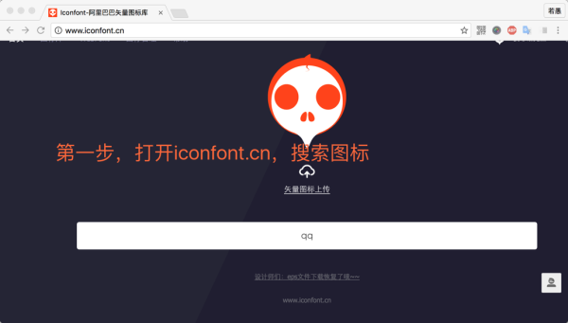  
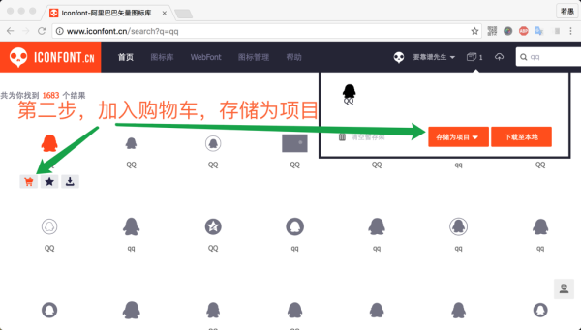  
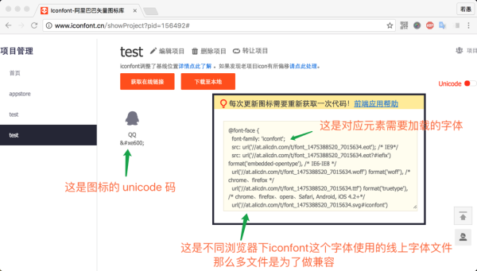  
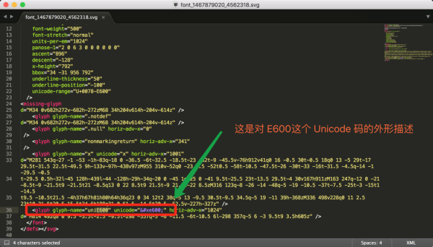

下面是具体用法范例，大家可以一试： [饥人谷JS Bin](http://link.zhihu.com/?target=http%3A//js.jirengu.com/wiro/1/edit%3Fhtml%2Coutput)

<span class="icon">&#xe600;</span>

<style>

@font-face {

font-family: 'iconfont';

src:url('http://at.alicdn.com/t/font_1475388520_7015634.ttf') format('truetype')

}

.icon{

font-family: iconfont;

}

</style>

这时候我们会发现「」这个标记可读性太差了，用起来很不方便。我们可以使用伪元素来填这个坑，换汤不换药，这样就可以直接在HTML 中使用一个标签加一个 class 来代替这个图标。这里注意 CSS的:before里对 unicode 的写法和HTML 中写法上的区别：

<span class="icon-qq"></span>

<style>

@font-face {

font-family: "hello";

src: url('//at.alicdn.com/t/font_1475388520_7015634.ttf') format('truetype')

}

.icon-qq:before { font-family:"hello";content: "\e600"; }

</style>

大家可以在翻翻 font-awesome 以及其他字体图标库，原理类似。

作者：[若愚](http://www.zhihu.com/people/jirengu-ruo-yu/answers)

一．IE 盒模型和W3C盒模型有什么区别?

w3c盒子模型的范围包括margin、border、padding、content,并且content部分不包含其他部分。

IE盒子模型的范围包括margin、border、padding、content,和w3c盒子模型不同的是，IE盒子模型的content部分包含了padding和border。

IE的盒模型只会出现在IE5.5及其更早的版本中，因为在IE6及更新的版本在标准兼容模式下使用的是W3C的盒模型标准。现在还在用IE6以下的浏览器的用户已经很少了，所以目前浏览器大部分元素都是基于W3C标准盒子模型。

避免触发IE盒模型的方法是使用<!DOCTYPE html>声明，告诉IE采用W3C盒子模型即可。

二．CSS 的属性box-sizing有什么值？分别有什么作用?

css3的box-sizing属性给了开发者选择盒模型解析方式的权利。可以使用此属性来模拟不正确支持CSS盒子模型规范的浏览器的行为。W3C的盒模型方式被称为“content-box”，IE的被称为“border-box”，使用box-sizing: border-box;就是为了在设置有padding值和border值的时候不把宽度撑开。

box-sizing的可取值有两个：content-box（默认值）和border-box。

1.content-box 默认值。该值表示设置元素的width和height时，这两个尺寸实际指的是内容区的尺寸。即：width = 内容区的宽度, height = 内容区的高度;

2.border-box 该值表示设置元素的width和height时，这两个尺寸实际指的是"border + padding + 内容区"这三项的总尺寸。即： width = border-left + padding-left + 内容区宽度 +padding-right + border-right;height=border-top+padding-top+内容区高度+padding-bottom + border-bottom。

三．line-height: 2和line-height: 200%有什么区别?

line-height: normal/number/length/x%

1.normal，父、子元素的行高由浏览器分别计算得到。

2.number，设置数字，直接把这个数值传给后代，让它们自己去再去根据自己的font-size*数值 得到自己的line-height。大多数情况下推荐使用，可以避免一些意外的继承问题。

3 length（带有 css 单位，如 em，px 等），子元素直接继承父元素的行高。

4.%（%之前的数据一定是整数 ），先根据自己的font-size算出具体的line-height，直接把这个算出来的结果给下一代使用。

"2"是根据子元素自己字体的大小去乘以2来计算行高；200%是根据父元素的字体大小计算出行高，并且子元素依然沿用这个计算后的行高。举例：

http://js.jirengu.com/gevagusela/1/edit

四．inline-block有什么特性？如何去除缝隙？高度不一样的inline-block元素如何顶端对齐?

内联块状元素（inline-block）就是同时具备内联元素、块状元素的特点，代码display:inline-block就是将元素设置为内联块状元素。

1.特点：和其他元素都在一行上；元素的高度、宽度、行高以及顶和底边距都可设置。

2.真正意义上的inline-block水平呈现的元素间，换行显示或空格分隔的情况下会有间距。我们使用CSS更改非inline-block水平元素为inline-block水平，也会有该问题。例如：<http://js.jirengu.com/gukojixoju/1/edit>

- 解决方法之移除空格：元素间留白间距出现的原因就是标签段之间的空格，因此，去掉HTML中的空格，自然间距就没有了。(1)例 如：http://js.jirengu.com/yocupusife/1/edit (2)例如：http://js.jirengu.com/warucefefo/1/edit (3)借助注释,例如 <http://js.jirengu.com/pehirosogu/1/edit>

- 解决方法之使用margin负值：

\```

.space a {

display: inline-block;

margin-right: -3px;

}

\```

- 闭合标签处理方式：

\```

<div class="space">

<a href="##">惆怅

<a href="##">淡定

<a href="##">热血</a>

</div>

(注：为了向下兼容IE6/IE7等浏览器，最后一个列表的标签的闭合标签不能丢)

或

<div class="space">

<a href="##">惆怅

<a href="##">淡定

<a href="##">热血

</div>

\```

- 解决方法之使用font-size:0

\```

.space {

font-size: 0;

-webkit-text-size-adjust:none;

}

\```

例如：.http://js.jirengu.com/yijatusoji/1/edit

- 解决方法之使用letter-spacing：

\```

.space {

letter-spacing: -5px;

}

.space a {

letter-spacing: 0;

}

\```

例如：<http://js.jirengu.com/rusetaloju/1/edit>

- 解决方法之使用word-spacing：

一个是字符间距(letter-spacing)一个是单词间距(word-spacing)，大同小异。据测试，word-spacing的负值只要大到一定程度，其兼容性上的差异就可以被忽略。因为，貌似，word-spacing即使负值很大也不会发生重叠。Chrome浏览器中还要添加display: table;或display:inline-table。

\```

.space {

word-spacing: -6px;

}

.space a {

word-spacing: 0;

}

\```

例如http://js.jirengu.com/vejofudego/1/edit

3.两个不同高度的 inline-block 元素顶部无法对齐:vertical-align:top;

例如：http://js.jirengu.com/kibaferilo/1/edit

五．CSS sprite （雪碧图/精灵图）是什么? 动手实现写一个使用图片sprite实现 icon 的Demo

雪碧图也叫CSS精灵， 是一CSS图像合成技术;开发人员往往将小图标 合并在一起之后的图片称作雪碧图;把页面上的 ICON、栏目背景、图片按钮等都有规则地合并成一张背景图,然后用background-position来实现背景图片的定位。目的就是通过整合图片，减少对服务器的请求数量，从而加快页面加载速度。

http://js.jirengu.com/rowaronado/1/edit

六．让一个元素"看不见"有几种方式？有什么区别?

- opacity: 0 ;

透明度为0，可以触发点击事件；

严格来说这个并不是隐藏，透明之后它还占据着页面位置，所以在重排的时候还是会被计算消耗性能。

- visibility: hidden ;

和opacity:0 类似

和 opacity 差不多，元素隐藏后依旧占据着空间，不过不会响应点击事件。元素在页面消失后，其占据的空间依旧会保留着，所以 它只会导致浏览器重绘而不会重排。

- display:none;

是最常用的方法。将元素设置为display:none后，元素在页面上将彻底消失，元素本来占有的空间就会被其他元素占有，也就是说 它会导致浏览器的重排和重绘。但通过DOM依然可以访问到这个元素。

- background-color: rgba(0，0，0，0.2) 只是背景色透明。

七．简述字体图标的原理，动手实现使用 iconfont 实现字体图标的 demo，回复预览地址

在前端页面中会经常需要用到图标。很多时候前端开发人员会根据UI设计师提供的素材直接进行引进，但是图片会占据较大的内存，尤其在移动端，不利于用户体验。iconfont 的产生就是来解决上面的问题，将 icon 做为字体来使用，它具有很多优势。原理是自定义一种字体，给不同的字配置作为 icon 的图案，然后通过 CSS 嵌入其中使用。

http://js.jirengu.com/hubulatuha/1/edit?html,css,output